一、选择题
(05分)1.选择正确答案填空。
(1)所谓放大电路的开环是指________________.。
A．无负载 B．无信号源 C．无反馈通路， D．无电源。
(2)所谓放大电路的闭环是指________________。
A．有负载 B．有反馈通路 C．有电源 D．考虑信号源内阻
(3)直流负反馈是指________________。
A．只存在于直接耦合电路中的负反馈，
B．放大直流信号时才有的负反馈， C．直流通路中的负反馈。
(4)交流负反馈是指________________。
A．交流通路中的负反馈 ， B．放大正弦信号时才有的负反馈，
C．只存在于阻容耦合及变压器耦合电路中的负反馈。
(5)构成放大电路反馈通路的________________。
A．只能是电阻、电容或电感等无源元件，
B．只能是晶体管、集成运放等有源器件，
C．可以是无源元件，也可以是有源器件。
(02 分)2.负反馈可以展宽放大电路的通频带，图示画出了三种负反馈放大电路开环与闭环的对数幅频特性，请你判断哪一种是正确的( )。
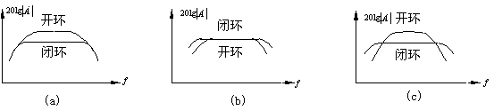
(03 分)3.根据图示的反馈放大电路，选择正确的答案填空：
(1)若将电容C₄开路。则将_________________。
A．影响静态工作点，且影响电压放大倍数，
B．影响静态工作点，但不影响电压放大倍数，
C．不影响静态工作点，但影响电压放大倍数，
D．不影响静态工作点，也不影响电压放大倍数。
(2)若将电容C₂开路。则将_________________。
A．对电路的静态工作点和动态性能均有影响，
B．对电路的静态工作点和动态性能均无影响，
C．影响静态工作点，但不影响电路的动态性能，
D．不影响静态工作点，但使该支路的负反馈效果消失。
(3)若将电容C₂短路，但仍能正常放大，则将_________________。
A．有利于静态工作点的稳定，
B．使静态工作点的稳定性变差，
C．对电路的静态工作点和动态性能均无影响，
D．不影响静态工作点，只影响电路的动态性能。
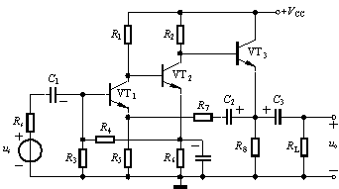
二、解答题
(10 分)1.反馈放大电路如图所示，设图中的A₁、A₂均为理想集成运放，VT₁、VT₂的足够大，已知电阻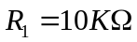，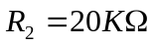，现要求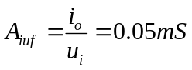。试确定R₃的阻值。
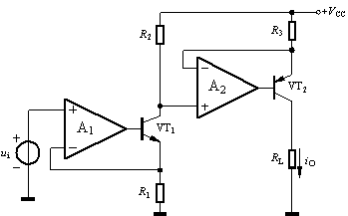
(08 分)2.由理想集成运放A组成的反馈放大电路如左下图所示，已知电阻， 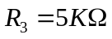，现要求电路的闭环放大倍数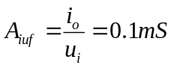，试确定电阻R₁的阻值。
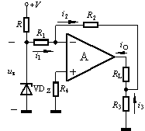
(15 分)3.现要求用一个集成运放和一个晶体管组成一个输入电阻高的电压-电流转换电路，其组成部分如图所示。
(1)试完成各组成部分之间的连线；
(2)判断反馈极性和组态；
(3)设A为理想运放，要求转换电路的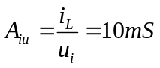，试选择电路参数。
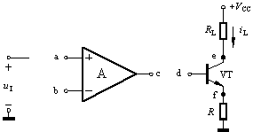
(10 分)4.由集成运放和复合管组成的反馈放大电路如左下图所示，试回答下列问题：
(1)要使电阻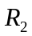引入的反馈为负反馈，请用箭头标出晶体管VT₁、VT₂的发射极；
(2)判断所引入的交流负反馈属何种组态。
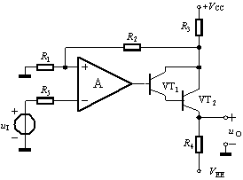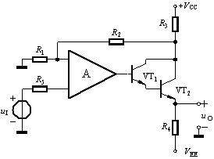
(10 分)5.由集成运放A和复合管VT₁、VT₂组成的反馈放大电路如右上图所示。试回答下列各问题：
(1)为使A工作在负反馈状态，请在图中分别用“＋”、“－”号标出运放的同相输入端和反相输入端；
(2)设A为理想运放，已知电阻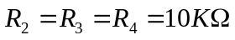，要求该电路的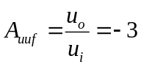，试确定电阻R₁的阻值。
(10 分)6.由集成运放A和复合管VT₁、VT₂组成的反馈放大电路如左下图所示。试回答下列各问题：
(1)为使A工作在负反馈状态，请在图中分别用“＋”、“－”号标出运放的同相输入端和反相输入端；
(2)设A为理想运放，已知电阻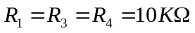，要求该电路的，试确定电阻R₂的阻值。
(10 分)7.由集成运放A和复合管VT₁、VT₂组成的反馈放大电路如右上图所示。试回答下列各问题：
(1)为使A工作在负反馈状态，请在图中分别用“＋”、“－”号标出运放的同相输入端和反相输入端；
(2)设A为理想运放，已知电阻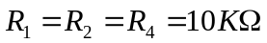，要求该电路的，试确定电阻R₃的阻值。
(10 分)8.由集成运放A和复合管VT₁、VT₂组成的反馈放大电路如左下图所示。试回答下列各问题：
(1)为使A工作在负反馈状态，请在图中分别用“＋”、“－”号标出运放的同相输入端和反相输入端；
(2)设A为理想运放，已知电阻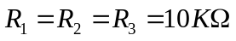，要求该电路的闭环电压放大倍数，试确定电阻R₄的阻值。
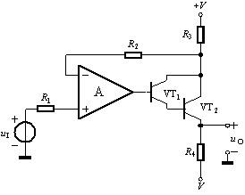
(08 分)9.由集成运放和复合管组成的反馈放大电路如右上图所示，试回答下列各问题：
(1)要使电阻R₂引入的反馈为负反馈，请用箭头标出晶体管VT₁、VT₂的发射极；
(2)判断R₂所引入的交流负反馈的反馈组态。
(08 分)10.由集成运放和复合管组成的反馈放大电路如图所示。试回答下列各问题：
(1)要使R₂引入的反馈为负反馈，请用“＋”“－”号分别标出集成运放的同相输入端和反相输入端；
(2)判断R₂所引入的交流负反馈的反馈组态。
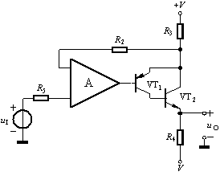

答案部分：
一、选择题
(05 分)1.答案(1)C (2) B (3) C (4) A (5) C
(02 分)2.答案 A
(03 分)3.答案(1) C/3 (2) D (3) A
(03 分)4.答案(1) E ， A (2) A
二、解答题
(10 分)1.答案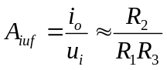
代入给定参数，可求得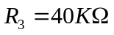
(08 分)2.答案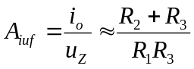
代入给定参数，即可求得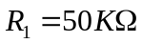
(15 分)3.答案(1)接线图如图所示：
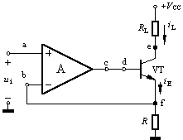
(2)电流串联负反馈；
(3)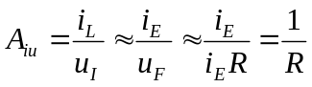 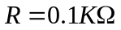
(10 分)4.答案(1)VT₁、VT₂的下面电极为发射极，且箭头朝外；
(2)电流串联负反馈。
(10 分)5.答案(1)上“＋”，下“－”；
(2)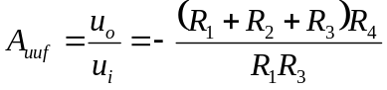代入已知数值，可确定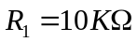。
(10 分)6.答案(1)上“＋”，下“－”；
(2) 代入已知数值，即可确定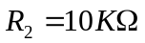。
(10 分)7.答案(1) 上“＋”，下“－”；
(2) 代入已知数值，即可确定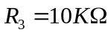。
(10 分)8.答案(1) 上“＋”，下“－”；
(2) 代入已知数值，即可确定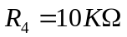
(10 分)9.答案(1) VT₁ 上边电极为发射极e且箭头向里，为PNP型管；
VT₂ 下边电极为发射极e且箭头向外，为NPN型管。
(2) 电流串联负反馈。
(10 分)10.答案(1) 上“－”，下“＋”；
(2) 电流串联负反馈。

